OZON: что показали тесты и что делаем дальше
GENGLASS, 12.10.2026. Цифры из выгрузок кабинета OZON: заказы, показы и реклама по 10.10, цены и акции по 11.10. «В день» - среднее за день периода. Заказы везде без отменённых.

Главное
- Дешёвая реклама работает. Реклама за клик со ставкой 8-12 ₽ на 11 товарах, которые без неё почти не продавались: заказов стало в 3 раза больше (с 0,57 до 1,83 в день), реклама стоила 55 тыс. ₽ за 23 дня.
- Дорогая ставка не увеличивает скидку OZON. Покупатель видит одинаковую цену при ставке 8, 12 и 25 ₽. Дорогая ставка покупает показы: в 18 раз больше при бюджете в 15 раз больше (тест 3). Приносит ли она заказы, по тестам не ясно: заказов единицы, а на KONUX и KUVINO дорогая реклама шла всё время, карточку без неё мы не видели.
- Выход из акции пока ничего не дал. После выхода из «Усиления» ни цена для покупателя, ни заказы заметно не изменились (итоговый замер 13.10).
- Снижение цены, похоже, доходит до покупателя полностью. Мы снизили свою цену на 10%, OZON свою скидку сверху не убрал. Проверено пока на 3 товарах, это направление, а не доказательство.

Как OZON делает цену для покупателя (чтобы читать цифры ниже)
Мы ставим свою цену (предельную), с неё OZON платит нам. Покупатель видит цену ниже: разницу OZON доплачивает из своего кармана. Сейчас это около половины цены. Пример: наша цена 72 650 ₽, покупатель видит около 35 600 ₽, остальное доплачивает OZON. Чем больше доплата, тем дешевле товар для покупателя и тем лучше он продаётся, а нам OZON платит столько же.

1. Реклама за клик за 8-12 ₽
Что сделали. 18.09 включили рекламу за клик на 11 товарах со ставкой 8-12 ₽ и не трогали. Сравнивали с остальными 568 товарами магазина (среди них 62 товара со своей рекламой).
Показатель, в среднем за день | До (04-17.09) | После (18.09-10.10) | Остальные 568 товаров, до -> после
Показы в поиске, раз | 2 072 | 5 805 | 84 761 -> 76 997
Заходы в карточку | 353 | 713 | 4 568 -> 5 456
Добавления в корзину | 22 | 51 | 278 -> 329
Заказы, шт | 0,57 | 1,83 | 8,71 -> 8,61
Расход на рекламу за клик | 114 ₽ | 2 393 ₽ | -
Доплата OZON, доля нашей цены (середина по товарам) | 50,0% (один замер 09.09) | 54,2% | 49,9% -> 47,7%
Как посчитано: показы, заходы и корзины - сумма по 11 товарам за каждый день из выгрузки OZON по товарам, потом среднее за день. Заказы - из списка заказов, отменённые не считаем. Доплата OZON - на сколько цена для покупателя ниже нашей цены, в процентах от нашей цены; середина по товарам за день, потом среднее по дням. До старта есть только один замер (09.09).
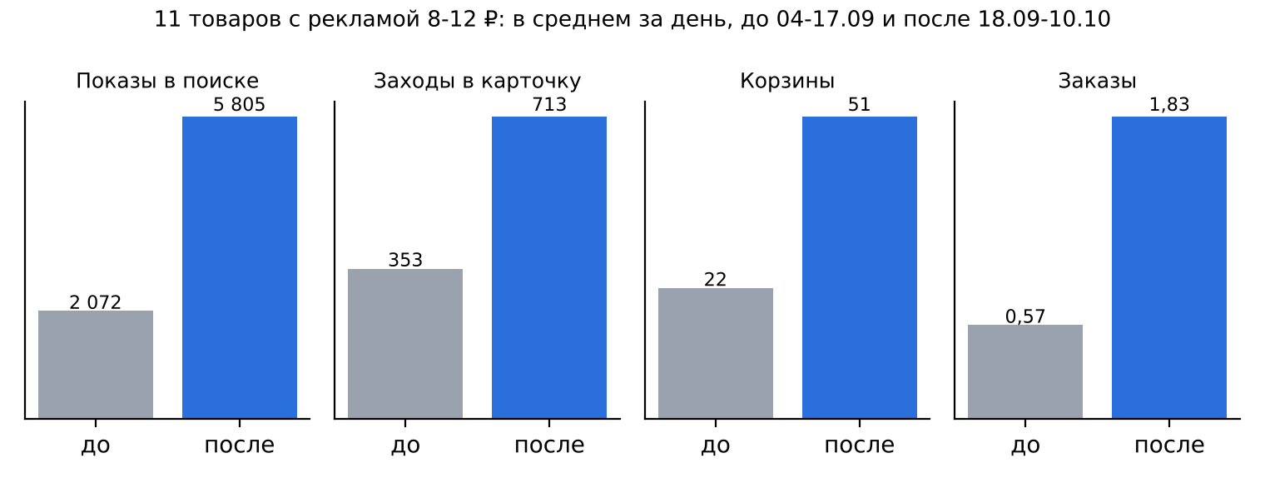
Что это даёт в деньгах. Сверх обычного продали около 13-21 штуки за 23 дня (без карточки KONUX, где реклама забрала заказы у соседних товаров). С каждой такой продажи после всех расходов (OZON, себестоимость, доставка, налог, административные) остаётся около 9-13% нашей цены (средняя цена этих товаров около 57 тыс. ₽). За вычетом 55 тыс. ₽ рекламы это от +10 до +95 тыс. ₽ прибыли за 23 дня. Разброс очень большой: до включения рекламы у этих товаров было всего 8 заказов за 2 недели.

2. Выход из акции «Усиление»
Что сделали. 29.09 вывели 5 товаров из акции, 5 соседних товаров из тех же карточек оставили в акции и сравнили.
Показатель, в среднем за день | Вышли из акции, до -> после | Остались в акции, до -> после
Цена для покупателя | 20 384 -> 20 066 ₽ | 18 026 -> 17 608 ₽
Показы в поиске, раз | 1 931 -> 1 718 | 97 -> 113
Заходы в карточку | 192 -> 170 | 60 -> 60
Добавления в корзину | 13 -> 7 | 2 -> 2
Заказы, шт | 0,43 -> 0,42 | 0,29 -> 0,33
Итог (замер 13.10). Цена для покупателя у обеих групп снизилась одинаково, на 2%. Заказов меньше одного в день, разницы не видно. Пока выход из акции ничего не дал.

3. Дорогая ставка против дешёвой
Что сделали. На одних товарах держали большую ставку и бюджет, на соседних - минимальные, и смотрели, сколько заказов приносит каждая.
Пара, в неделю | Показы в поиске, раз | Корзины | Заказы, шт | Расход, ₽ | Заказов всей карточки
KONUX дорогая 25 ₽ | 54 718 | 265 | 4,1 | 30 004 | 9,2 (до теста 10,3)
KONUX дешёвая 8 ₽ | 3 088 | 39 | 1,5 | 2 024
KUVINO дорогая 45 ₽ | 21 360 | 24 | 2,8 | 19 984 | 9,1 (до теста 6,6)
KUVINO дешёвая 12 ₽ | 1 712 | 7 | 0,7 | 651
OZEVIS бюджет 20 тыс. | 13 773 | 17 | 0,7 | 15 058 | 2,8
OZEVIS бюджет 6 тыс. | 8 727 | 22 | 1,4 | 4 775 | 2,8
Как посчитано: сумма за период теста, приведённая к 7 дням. «Заказов всей карточки» - все товары объединённой карточки вместе, чтобы видеть, не забрала ли реклама заказы у соседей.
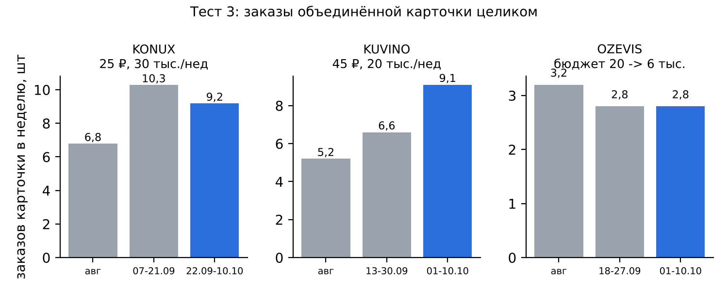
Итог. Правило теста (дорогая ставка оправдана, если даёт на 3 заказа в неделю больше) не выполнено ни у KONUX (4,1 против 1,5), ни у KUVINO (2,8 против 0,7). Доля рекламы в выручке по кабинету: KONUX 10,6%, KUVINO 12,9%, обе ниже порога 15%. Дорогая ставка даёт в 18 раз больше показов при бюджете в 15 раз больше. Карточка KONUX в целом не растёт, KUVINO растёт. Но дорогая реклама на обеих шла всё время, поэтому неизвестно, сколько заказов карточка потеряет без неё. Это и проверяем шагом 1 ниже. OZEVIS: бюджет урезали втрое, заказов не убавилось.

4. Снижение нашей цены на 10%
Что сделали. 07.10 снизили свою цену на 10% у 10 товаров на вывод. Смотрели, сохранит ли OZON свою доплату (тогда покупатель получает всё снижение) или урежет её.
Товары | Сколько | Что с ними
Снижение прошло правильно | 3 | доплата OZON осталась прежней: покупатель получил все 10%
Включилась реклама за клик | 2 | результат смазан рекламой, не считаем
Попали во вторую акцию или выпали из акции | 2 | не считаем
Цену в акции забыли снизить | 3 | снижение до покупателя не дошло, не считаем
Итог. На 3 товарах OZON не урезал доплату. Для твёрдого вывода нужно хотя бы 5 товаров. Главный урок - про порядок работы в кабинете: цену надо снижать одновременно и в карточке, и в акции, а на следующее утро проверять.

Что мы покупаем каждым инструментом
Три инструмента OZON работают по-разному, и платим мы за разное. Ниже - что каждый даёт по тестам, чего не даёт и что пока не проверено.
Инструмент | Что покупаем (проверено) | Чего не покупаем или не знаем | Сколько стоит
Реклама за клик | 1) Доплату OZON: с рекламой цена для покупателя ниже на 6-7 п. нашей цены (тест 1: +6,2 п. в среднем; 08.10: у 20 из 23 новых товаров). 2) Показы в поиске: у товаров теста 1 с 2 072 до 5 805 в день. 3) Заказы на товарах, которые без рекламы почти не продавались: с 0,57 до 1,83 в день. 4) Большой ставкой и бюджетом покупаем показы: дорогая KONUX - 54 718 показов в неделю против 3 088 у дешёвой, KUVINO - 21 360 против 1 712 (тест 3); 4 дорогие кампании 08.10 подняли показы своих товаров с 1 411 до 11 663 в день. | Ставка выше 8-12 ₽ доплату не увеличивает (8, 12, 25, 52 ₽ дают одно и то же). Окупаются ли показы от дорогой ставки заказами, не доказано: правило теста 3 (на 3 заказа в неделю больше) не выполнено ни у KONUX, ни у KUVINO. В карточке, где уже идёт большая кампания, новая реклама забирает заказы у соседей (KONUX). | 819 тыс. ₽ в сентябре; тест 1 - 55 тыс. ₽ за 23 дня на 11 товаров
Оплата за заказ (5% на весь магазин) | Показы всего магазина: при выключении 28.08-03.09 показы в поиске падали с 90-100 тыс. до 26-48 тыс. в день. | Сколько заказов она приносит и влияет ли на доплату OZON - отдельного теста не было. Подъём с 5% до 9% стоил бы около +2 700 ₽ с заказа. | 818 тыс. ₽ в сентябре
Акции («Эластичный бустинг», «Усиление») | Акция - это место, где живёт наша скидка: снижение цены на 10% дошло до покупателя, OZON свою доплату не урезал (тест 4, 3 товара, направление). Цену надо снижать в карточке и в акции в один день. | Выход из «Усиления» ни цену для покупателя, ни заказы заметно не изменил (тест 2). Даёт ли участие в акции заказы само по себе, не проверено. | Платим своей ценой: -10% цены - около -3 000 ₽ выплаты с каждой штуки (тест 4)
Отсюда правило: доплату OZON покупаем самой дешёвой рекламой за клик, показы магазина - ставкой за заказ 5%, скидку для покупателя - своей ценой в акции. Дорогая ставка за клик покупает только дополнительные показы, доплату она не покупает; окупаются ли эти показы заказами, пока не доказано.

Что изменилось в кабинете 08.10
08.10 рекламу за клик перестроили. Расход вырос с 28,1 до 36,6 тыс. ₽ в день (+30%, около +60 тыс. ₽ в неделю).
- Остановлены три кампании: GGT-03-3-3-E-16080 (4,3 тыс. ₽ в день), GGT-47-3-3-80 (2,1 тыс.), GGT-03-3-5-O-18090 (1,5 тыс.).
- Запущены две дешёвые, как советует тест 1: GGT-E-16080 и GGT-O-20090, около 12 ₽ за клик.
- Запущены четыре дорогие, хотя тесты говорят, что дорогая ставка скидку OZON не увеличивает: GGT-03-3-3-O-18090 (52 ₽ за клик, 4,8 тыс. ₽ в день), GGT-03-3-5-E-16080 (44 ₽, 3,4 тыс.), GGT-48-5-1 (33 ₽, 3,4 тыс., в карточке KONUX), GGT-47-3-5-90 (44 ₽, 2,2 тыс.).
- Ещё две маленькие кампании GGT-O-18090: 109 и 488 ₽ в день.
Цена клика = расход / клики за 09-10.10; расход - среднее за день (ads_daily). Товары теста 4 под новую рекламу не попали.
Что это уже дало. С 10-11.10 у 20 из 23 товаров с новой рекламой доплата OZON выросла примерно на 6-7 п. к магазину (у двух из оставшихся реклама была и раньше, доплата уже была выше). Одинаково при цене клика 12 ₽ и 52 ₽ и даже при расходе 10-100 ₽ в день; у 42 соседних товаров без рекламы в тех же карточках доплата не сдвинулась. Это ещё одно подтверждение теста 1 на новых товарах: снижение ставки не должно поднять цену для покупателя (пока 2 дня данных). Показы в поиске у 4 товаров с дорогими кампаниями выросли с 1 411 до 11 663 в день при расходе 13,7 тыс. ₽ в день, у 14 товаров с дешёвыми - с 6 086 до 8 950. По заказам выводов пока нет: прошло 2 дня (1-3 шт), замер к 24-25.10.

Что делаем дальше: применяем результаты
Отправная точка сентября: чистая прибыль 349 тыс. ₽, на рекламу ушло 1 638 тыс. ₽ (819 тыс. за клик и 818 тыс. за заказ). Прибыль ниже считаем так же, как в ежемесячном «Отчете»: каждый сэкономленный рубль рекламы даёт 0,7-1 ₽ прибыли. Изменения в кабинете вносит команда, цифры снимает и сверяет Катя, решения - Иван. Комиссия OZON с марта выросла с 32% до 51%; если она вырастет ещё, все суммы надо пересчитать.
№ | Действие | Что даёт в прибыли | Когда | Когда остановиться
1 | Карточка KONUX: обе дорогие кампании (GGT-35-5-1: ставка 25 ₽, фактически 12,8 ₽ за клик, дорогая бюджетом 4,3 тыс. ₽ в день; новая GGT-48-5-1: 33 ₽ за клик, 3,4 тыс. в день) перевести на 8 ₽ и 2 тыс. ₽ в неделю каждую | расход меньше на 50 тыс. ₽ в неделю: +35-50 тыс. ₽ прибыли, если заказы удержатся; если дорогая реклама давала свои заказы (по тесту 3 около 2,6 шт в неделю), итог от -5 до +10 тыс. в неделю (без GGT-48-5-1: по ней своих заказов ещё не видно) | с 13.10, проверка 27.10 | карточка за 2 недели продаёт меньше 7,4 шт в неделю (до 08.10 было 9,2) - вернуть
2 | Только если шаг 1 не уронил заказы: так же снизить до 8-12 ₽ остальные дорогие (GGT-03-3-3-O-20090, 16 ₽ за клик, и три новых от 08.10: O-18090, 3-5-E-16080, GGT-47-3-5-90), по одной в неделю | сейчас они тратят около 100 тыс. ₽ в неделю; при удержании заказов +65-90 тыс. ₽ в неделю; если все заказы этих товаров давала реклама, потеря до 42 тыс. ₽ в неделю, итог не ниже +23 тыс. в неделю | с 27.10 | корзины рекламируемого товара за 2 недели упали больше чем на 30% к базе - вернуть. База: для трёх кампаний от 08.10 - 24.09-07.10, до их запуска (с дорогой рекламой корзины выросли, а заказы нет); для O-20090 - 2 недели до снижения. По заказам (около 1 в неделю на товар) не различить
3 | Одна партия: реклама за 8 ₽ на 20 товарах, которые продаются без рекламы, стоят в карточках без других кампаний и не участвуют в тестах 1-4; лимит 1 500 ₽ в неделю на товар | расход до 120 тыс. ₽ за 4 недели; ожидание от +10 до +35 тыс. ₽ (широкий разброс, не проверено) | по решению Ивана, проверка через 2 недели | заказы партии выросли не больше, чем у остального магазина, - выключить; потеря при остановке до 60 тыс. ₽
4 | KUVINO: ставку 45 ₽ пока оставить | карточка растёт, доля рекламы 12,9% | пересмотреть после шага 1 | -
5 | Ставку за заказ держать 5% на весь магазин, не поднимать | без неё показы магазина падали в 2-3 раза; 9% стоили бы +2 700 ₽ с заказа | постоянно | -
6 | Из акций ради цены не выходить, пока замер 13.10 не покажет обратное | - | 13.10 | -
7 | Для распродажи пробовать снижать свою цену (в карточке и в акции в один день), а не поднимать ставку за заказ на весь магазин. Подтверждено пока на 3 товарах, поэтому вторая волна теста 4 на новых товарах | скидка доходит до покупателя, платим только за выбранные товары | список товаров - решение Ивана | проверять цену на следующее утро

Что решаете вы
- Кто и зачем 08.10 запустил четыре кампании по 33-52 ₽ за клик (52, 44, 44 и 33 ₽; старые кампании стоят 10-37 ₽ за клик, а тест 1 показал, что доплата OZON от цены клика не зависит)? Если на то есть причина (сезон, остатки), шаги 1-2 надо скорректировать. Цена ожидания: три из них (шаг 2) тратят около 73 тыс. ₽ в неделю, до 27.10 это около 145 тыс. ₽. Если причины нет, рекомендую не ждать шага 1 и с 13.10 поставить им ставку 8-12 ₽ и лимит 2 тыс. ₽ в неделю.
- Шаг 1, карточка KONUX: снижаем обе дорогие кампании с 13.10 или нет.
- Шаг 3: партия на 120 тыс. ₽ (больше 100 тыс., нужно ваше согласование) - запускаем или нет.
- Кампания GGT-46 (до 30.09 в названии стояло «НЕ ТРОГАТЬ НЕ МЕНЯТЬ БЮДЖЕТ», 25 ₽ за клик, 6,2 тыс. ₽ в неделю) в план не включена - трогаем или нет.
- Шаг 4, KUVINO: оставить до итога KONUX или тоже снижать.
- Шаг 7: какие товары берём во вторую волну.
Что ещё не посчитано: доплата OZON в рублях и сверка прибыли с заказа с бухгалтерией за сентябрь. Цифры прибыли выше - оценка на небольшом числе заказов.

